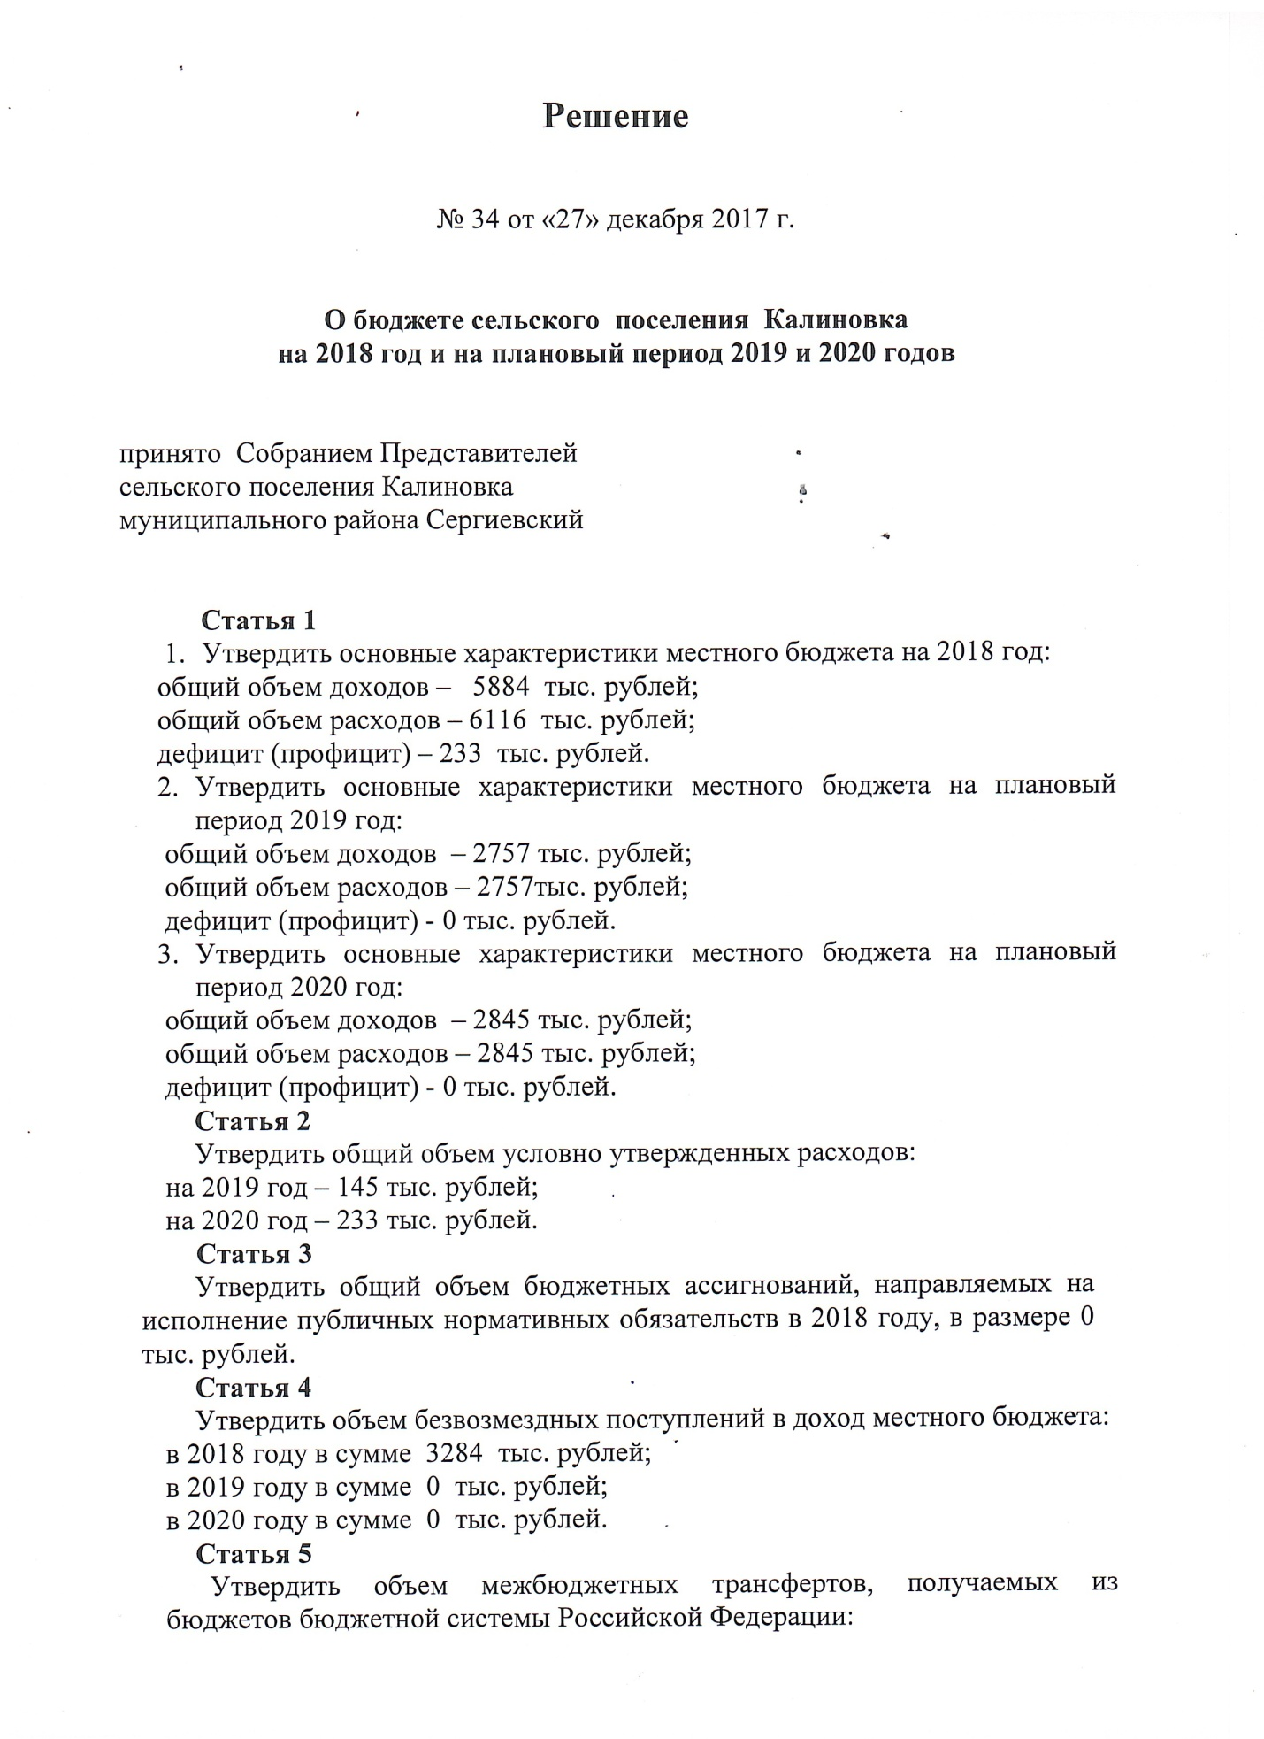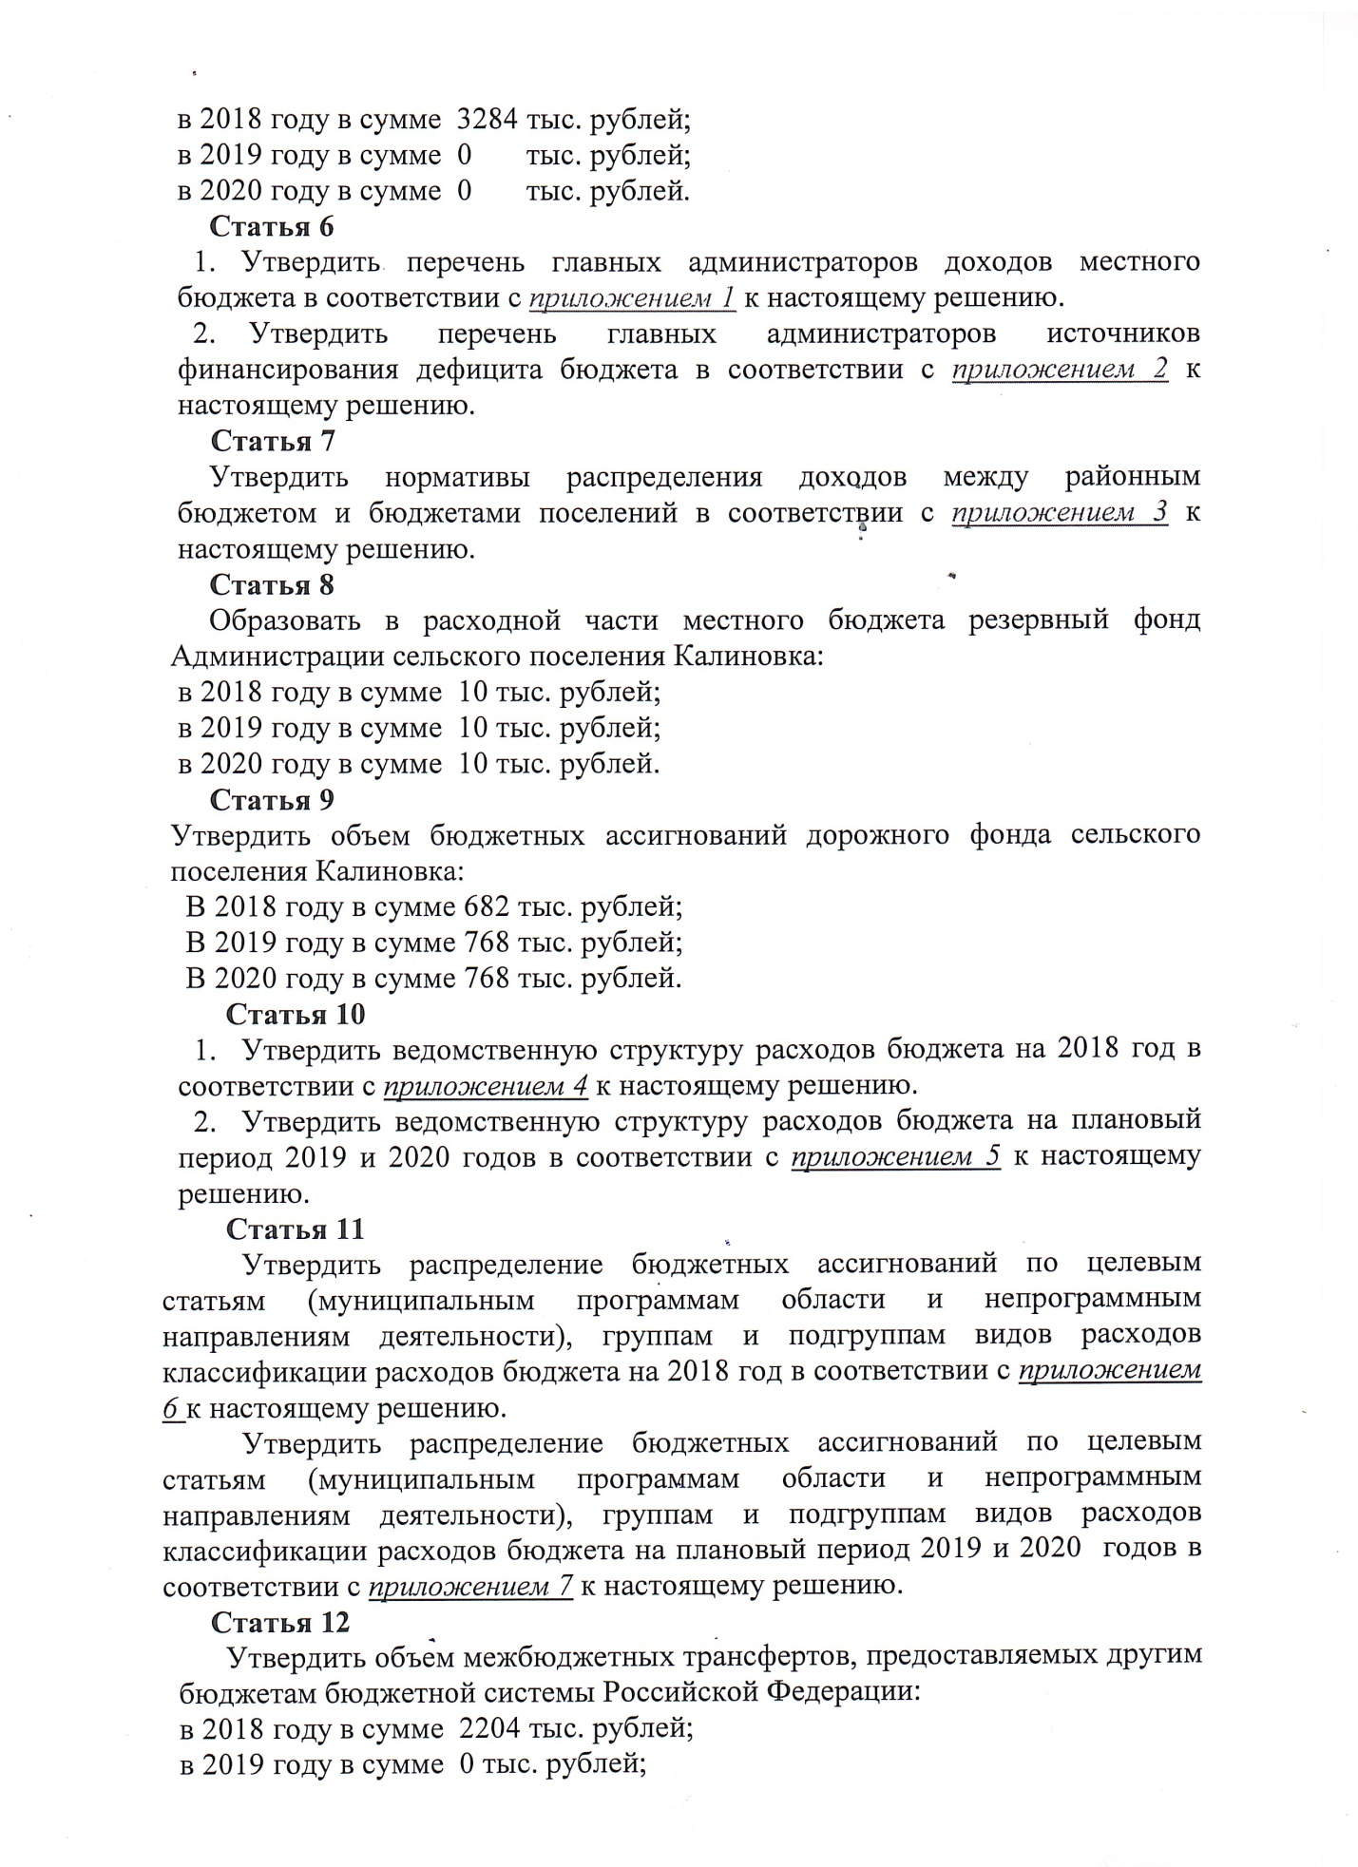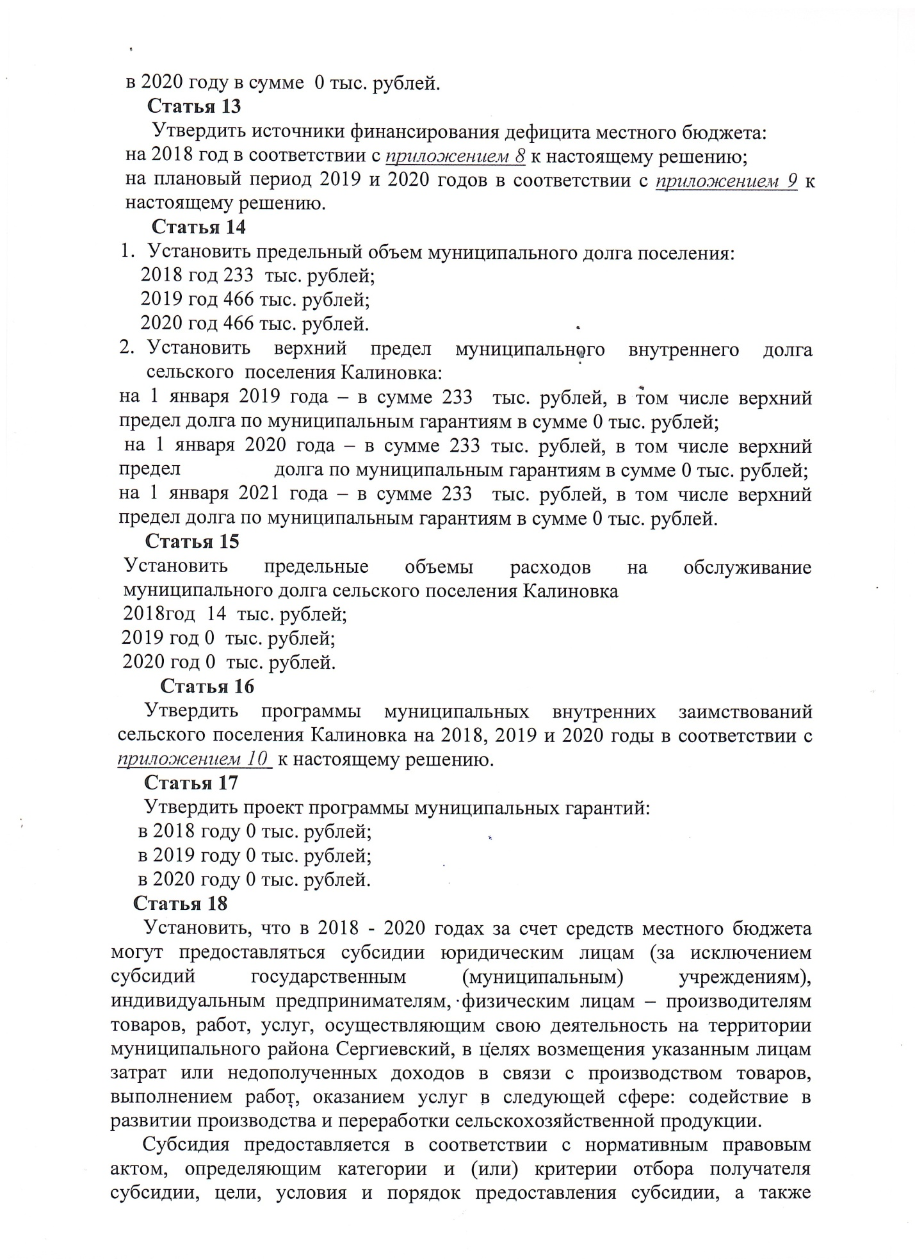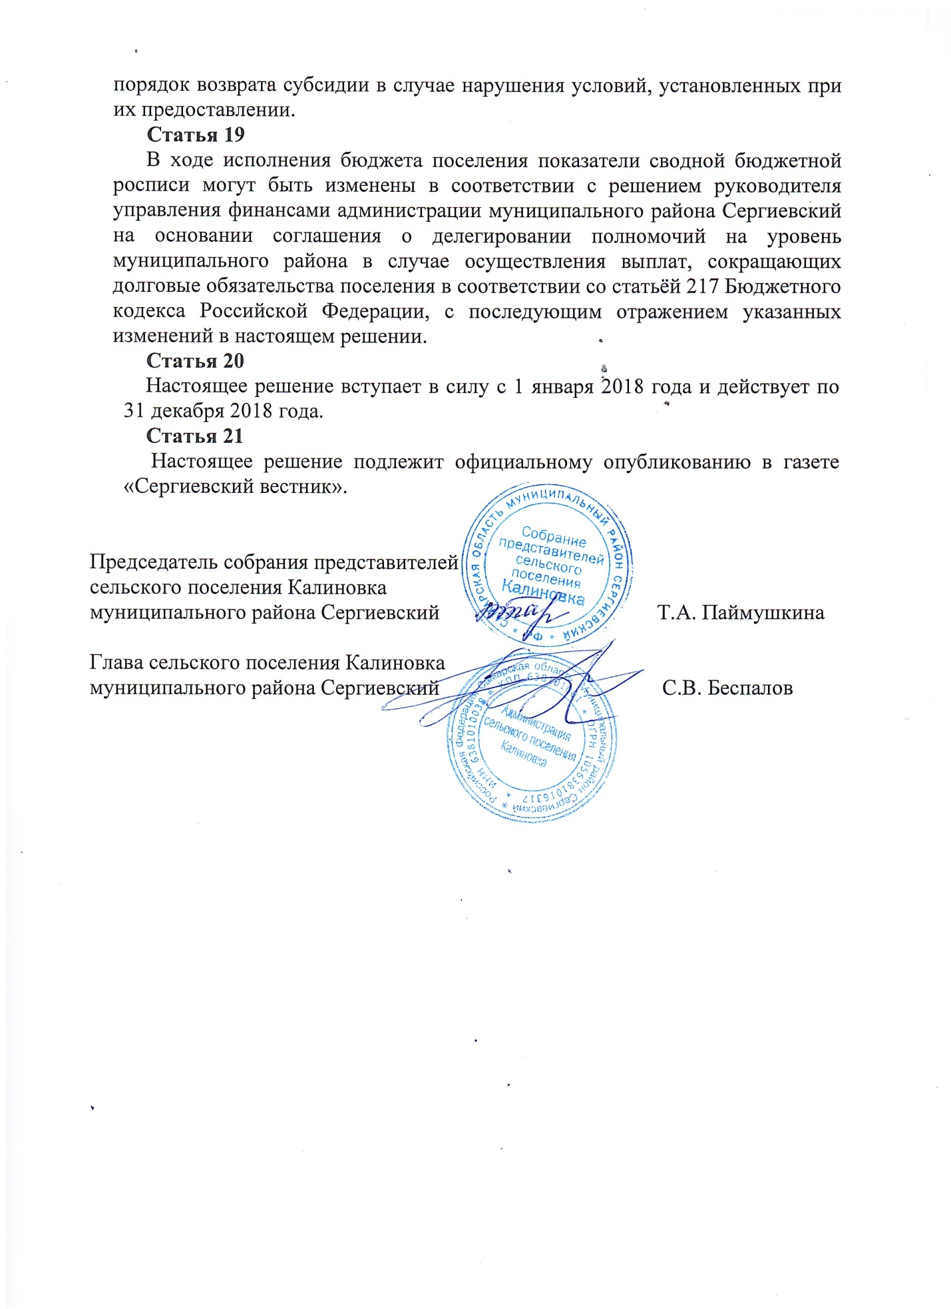

|  |  |  |  |  |  |  |  |  |  |  |  |  |  |  |  |  |  |  |  |  |  |  |  |
| --- | --- | --- | --- | --- | --- | --- | --- | --- | --- | --- | --- | --- | --- | --- | --- | --- | --- | --- | --- | --- | --- | --- | --- |
|  | | |  | | | | Приложение № 1 | | | | | | | | | | | | | | | | |
|  | | |  | | | | к Решению Собрания Представителей | | | | | | | | | | | | | | | | |
|  | | |  | | | | сельского поселения Калиновка | | | | | | | | | | | | | | | | |
|  | | |  | | | | муниципального района Сергиевский | | | | | | | | | | | | | | | | |
|  | | |  | | | | "О бюджете сельского поселения Калиновка | | | | | | | | | | | | | | | | |
|  | | |  | | | | на 2018 год и на плановый период 2019 и 2020 годов" | | | | | | | | | | | | | | | | |
|  | | |  | | | |  | | | | | | | | | | | | | | | | |
| **Перечень главных администраторов доходов местного бюджета** | | | | | | | | | | | | | | | | | | | | | | | |
| **Код глав-ного адми-нистра-тора** | | | **Код доходов** | | | **Наименование главного администратора доходов местного бюджета, дохода** | | | | | | | | | | | | | | | | | |
|
| **100** | | |  | | | **Федеральное казначейство РФ (Управление Федерального казначейства по Самарской области)** | | | | | | | | | | | | | | | | | |
| 100 | | | 1 03 02230 01 0000 110 | | | Доходы от уплаты акцизов на дизельное топливо, подлежащие распределению между бюджетами субъектов Российской Федерации и местными бюджетами с учетом установленных дифференцированных нормативов отчислений в местные бюджеты<2> | | | | | | | | | | | | | | | | | |
| 100 | | | 1 03 02240 01 0000 110 | | | Доходы от уплаты акцизов на моторные масла для дизельных и (или) карбюраторных (инжекторных) двигателей, подлежащие распределению между бюджетами субъектов Российской Федерации и местными бюджетами с учетом установленных дифференцированных нормативов отчислений в местные бюджеты<2> | | | | | | | | | | | | | | | | | |
| 100 | | | 1 03 02250 01 0000 110 | | | Доходы от уплаты акцизов на автомобильный бензин, подлежащие распределению между субъектами Российской Федерации и местными бюджетами с учетом установленных дифференцированных нормативов отчислений в местные бюджеты<2> | | | | | | | | | | | | | | | | | |
| 100 | | | 1 03 02260 01 0000 110 | | | Доходы от уплаты акцизов на прямогонный бензин, подлежащие распределению между бюджетами субъектов Российской Федерации и местными бюджетами с учетом установленных дифференцированных нормативов отчислений в местные бюджеты<2> | | | | | | | | | | | | | | | | | |
| **182** | | |  | | | **Управление Федеральной налоговой службы по Самарской области** | | | | | | | | | | | | | | | | | |
| 182 | | | 1 01 02010 01 0000 110 | | | Налог на доходы физических лиц с доходов, источником которых является налоговый агент, за исключением доходов, в отношении которых исчисление и уплата налога осуществляются в соответствии со статьями 227, 2271 и 228 Налогового кодекса Российской Федерации<2> | | | | | | | | | | | | | | | | | |
| 182 | | | 1 01 02020 01 0000 110 | | | Налог на доходы физических лиц с доходов, полученных от осуществления деятельности физическими лицами, зарегистрированными в качестве индивидуальных предпринимателей, нотариусов, занимающихся частной практикой, адвокатов, учредивших адвокатские кабинеты и других лиц, занимающихся частной практикой в соответствии со статьей 227 Налогового кодекса Российской Федерации<2> | | | | | | | | | | | | | | | | | |
| 182 | | | 1 01 02030 01 0000 110 | | | Налог на доходы физических лиц с доходов, полученных физическими лицами в соответствии со статьей 228 Налогового Кодекса Российской Федерации<2> | | | | | | | | | | | | | | | | | |
| 182 | | | 1 01 02040 01 0000 110 | | | Налог на доходы физических лиц в виде фиксированных авансовых платежей с доходов, полученных физическими лицами, являющимися иностранными гражданами, осуществляющими трудовую деятельность по найму у физических лиц на основании патента в соответствии со статьей 2271 Налогового кодекса Российской Федерации<2> | | | | | | | | | | | | | | | | | |
| 182 | | | 1 05 03010 01 0000 110 | | | Единый сельскохозяйственный налог<2> | | | | | | | | | | | | | | | | | |
| 182 | | | 1 05 03020 01 0000 110 | | | Единый сельскохозяйственный налог (за налоговые периоды, истекшие до 1 января 2011 года)<2> | | | | | | | | | | | | | | | | | |
| 182 | | | 1 06 01030 10 0000 110 | | | Налог на имущество физических лиц, взимаемый по ставкам, применяемым к объектам налогообложения, расположенным в границах сельских поселений | | | | | | | | | | | | | | | | | |
| 182 | | | 1 06 06033 10 0000 110 | | | Земельный налог с организаций, обладающих земельным участком, расположенным в границах сельских поселений | | | | | | | | | | | | | | | | | |
| 182 | | | 1 06 06043 10 0000 110 | | | Земельный налог с физических лиц,обладающих земельным участком, расположенным в границах сельских поселений | | | | | | | | | | | | | | | | | |
| 182 | | | 1 09 04053 10 0000 110 | | | Земельный налог (по обязательствам, возникшим до 1 января 2006 года), мобилизуемый на территориях сельских поселений | | | | | | | | | | | | | | | | | |
| **538** | | |  | | | **Администрация сельского поселения Калиновка муниципального района Сергиевский Самарской области** | | | | | | | | | | | | | | | | | |
| 538 | | | 1 13 02065 10 0000 130 | | | Доходы, поступающие в порядке возмещения расходов, понесенных в связи с эксплуатацией имущества сельских поселений. | | | | | | | | | | | | | | | | | |
| 538 | | | 1 13 02995 10 0000 130 | | | Прочие доходы от компенсации затрат бюджетов сельских поселений | | | | | | | | | | | | | | | | | |
| 538 | | | 1 17 01050 10 0000 180 | | | Невыясненные поступления, зачисляемые в бюджеты сельских поселений | | | | | | | | | | | | | | | | | |
| 538 | | | 1 17 05050 10 0000 180 | | | Прочие неналоговые доходы бюджетов сельских поселений | | | | | | | | | | | | | | | | | |
| **608** | | |  | | | **Комитет по управлению муниципальным имуществом муниципального района Сергиевский Самарской области** | | | | | | | | | | | | | | | | | |
| 608 | | | 1 11 05025 10 0000 120 | | | Доходы, получаемые в виде арендной платы, а также средства от продажи права на заключение договоров аренды за земли, находящиеся в собственности поселений (за исключением земельных участков муниципальных бюджетных и автономных учреждений) | | | | | | | | | | | | | | | | | |
| 608 | | | 1 11 05035 10 0000 120 | | | Доходы от сдачи в аренду имущества, находящегося в оперативном управлении органов управления поселений и созданных ими учреждений (за исключением имущества муниципальных бюджетных и автономных учреждений) | | | | | | | | | | | | | | | | | |
| 608 | | | 1 11 09045 10 0000 120 | | | Прочие поступления от использования имущества, находящегося в собственности сельских поселений (за исключением имущества муниципальных бюджетных и автономных учреждений, а также имущества муниципальных унитарных предприятий, в том числе казенных) | | | | | | | | | | | | | | | | | |
| 608 | | | 1 14 06013 10 0000 430 | | | Доходы от продажи земельных участков, государственная собственность на которые не разграничена и которые расположены в границах сельских поселений | | | | | | | | | | | | | | | | | |
| 608 | | | 1 14 06025 10 0000 430 | | | Доходы от продажи земельных участков, находящихся в собственности сельских поселений (за исключением земельных участков муниципальных бюджетных и автономных учреждений) | | | | | | | | | | | | | | | | | |
| **718** | | |  | | | **Департамент управления делами Губернатора Самарской области и Правительства Самарской области** | | | | | | | | | | | | | | | | | |
| 718 | | | 1 16 33050 10 0000 140 | | | Денежные взыскания (штрафы) за нарушение законодательства Российской Федерации о размещении заказов на поставки товаров, выполнение работ, оказание услуг для нужд поселений | | | | | | | | | | | | | | | | | |
|  | | | 2 00 00000 00 0000 000 | | | Безвозмездные поступления <1>, <2> | | | | | | | | | | | | | | | | | |
| <1> Администраторами доходов местного бюджета по статьям, подстатьям, подгруппам группы доходов 2 00 00000 00 0000 000 "Безвозмездные поступления" в части доходов от возврата остатков субсидий, субвенций и иных межбюджетных трансфертов, имеющих целевое назначение, прошлых лет (в части доходов, зачисляемых в местный бюджет) являются органы местного самоуправления, а также подведомственные им бюджетные учреждения, предоставившие соответствующие субсидии, субвенции и иные межбюджетные трансферты. | | | | | | | | | | | | | | | | | | | | | | | |
| Администраторами доходов местного бюджета по статьям, подстатьям, подгруппам группы доходов 2 00 00000 00 0000 000 "Безвозмездные поступления" являются органы местного самоуправления, а также подведомственные им бюджетные учреждения, являющиеся получателями указанных средств. | | | | | | | | | | | | | | | | | | | | | | | |
| _________________________ | | | | | | | | | | | | | | | | | | | | | | | |
| <2>В части, зачисляемой в местный бюджет. | | | | | | |  | | | | | | | | | | | | | | | | |
|  | | |  | | | |  | | | | | | | | | | | | | | | | |
|  | | |  | | | |  | | | | | | | | | | | | | | | | |
|  | | |  | | | |  | | | | | | | | | | | | | | | | |
|  | | |  | | | |  | | | | | | | | | | | | | | | | |
|  | | |  | | | |  | | | | | | | | | | | | | | | | |
|  | | |  | | | |  | | | | | | | | | | | | | | | | |
|  | | |  | | | |  | | | | | | | | | | | | | | | | |
|  | | | | |  | | | | | | | | Приложение № 2 | | | | | | | | | | | | | | | | |
|  | | | | |  | | | | | | | | к Решению Собрания Представителей | | | | | | | | | | | | | | | | |
|  | | | | |  | | | | | | | | сельского поселения Калиновка | | | | | | | | | | | | | | | | |
|  | | | | |  | | | | | | | | муниципального района Сергиевский | | | | | | | | | | | | | | | | |
|  | | | | |  | | | | | | | | "О бюджете сельского поселения Калиновка | | | | | | | | | | | | | | | | |
|  | | | | |  | | | | | | | | на 2018 год и на плановый период 2019 и 2020 годов" | | | | | | | | | | | | | | | | |
| **Перечень главных администраторов источников финансирования дефицита местного бюджета** | | | | | | | | | | | | | | | | | | | | | | | | | | | | | |
| **Код администратора** | | | | | **Код группы, подгруппы, статьи и вида источника финансирования дефицита местного бюджета** | | | | | | | | **Наименование** | | | | | | | | | | | | | | | | |
|
| **538** | | | | |  | | | | | | | | **Администрация сельского поселения Калиновка муниципального района Сергиевский Самарской области** | | | | | | | | | | | | | | | | |
| 538 | | | | | 01 00 00 00 00 0000 000 | | | | | | | | ИСТОЧНИКИ ВНУТРЕННЕГО ФИНАНСИРОВАНИЯ ДЕФИЦИТОВ БЮДЖЕТОВ | | | | | | | | | | | | | | | | |
| 538 | | | | | 01 03 00 00 00 0000 000 | | | | | | | | Бюджетные кредиты от других бюджетов бюджетной системы Российской Федерации | | | | | | | | | | | | | | | | |
| 538 | | | | | 01 03 01 00 00 0000 700 | | | | | | | | Получение бюджетных кредитов от других бюджетов бюджетной системы Российской Федерации в валюте Российской Федерации | | | | | | | | | | | | | | | | |
| 538 | | | | | 01 03 01 00 10 0000 710 | | | | | | | | Получение кредитов от других бюджетов бюджетной системы Российской Федерации бюджетами сельских поселений в валюте Российской Федерации | | | | | | | | | | | | | | | | |
| 538 | | | | | 01 03 01 00 00 0000 800 | | | | | | | | Погашение бюджетных кредитов, полученных от других бюджетов бюджетной системы Российской Федерации в валюте Российской Федерации | | | | | | | | | | | | | | | | |
| 538 | | | | | 01 03 01 00 10 0000 810 | | | | | | | | Погашение бюджетами сельских поселений кредитов от других бюджетов бюджетной системы Российской Федерации в валюте Российской Федерации | | | | | | | | | | | | | | | | |
| 538 | | | | | 01 05 00 00 00 0000 000 | | | | | | | | Изменение остатков средств на счетах по учету средств бюджетов | | | | | | | | | | | | | | | | |
| 538 | | | | | 01 05 00 00 00 0000 500 | | | | | | | | УВЕЛИЧЕНИЕ ОСТАТКОВ СРЕДСТВ БЮДЖЕТОВ | | | | | | | | | | | | | | | | |
| 538 | | | | | 01 05 02 00 00 0000 500 | | | | | | | | Увеличение прочих остатков средств бюджетов | | | | | | | | | | | | | | | | |
| 538 | | | | | 01 05 02 01 00 0000 510 | | | | | | | | Увеличение прочих остатков денежных средств бюджетов | | | | | | | | | | | | | | | | |
| 538 | | | | | 01 05 02 01 10 0000 510 | | | | | | | | Увеличение прочих остатков денежных средств бюджетов сельских поселений | | | | | | | | | | | | | | | | |
| 538 | | | | | 01 05 00 00 00 0000 600 | | | | | | | | УМЕНЬШЕНИЕ ОСТАТКОВ СРЕДСТВ БЮДЖЕТОВ | | | | | | | | | | | | | | | | |
| 538 | | | | | 01 05 02 00 00 0000 600 | | | | | | | | Уменьшение прочих остатков средств бюджетов | | | | | | | | | | | | | | | | |
| 538 | | | | | 01 05 02 01 00 0000 610 | | | | | | | | Уменьшение прочих остатков денежных средств бюджетов | | | | | | | | | | | | | | | | |
| 538 | | | | | 01 05 02 01 10 0000 610 | | | | | | | | Уменьшение прочих остатков денежных средств бюджетов сельских поселений | | | | | | | | | | | | | | | | |
|  | | | | |  | | | | | | | |  | | | | | | | | | | | | | | | | |
|  | | | | |  | | | | | | | |  | | | | | | | | | | | | | | | | |
|  | | | | |  | | | | | | | |  | | | | | | | | | | | | | | | | |
|  | | | | |  | | | | | | | |  | | | | | | | | | | | | | | | | |
|  | | | | |  | | | | | | | |  | | | | | | | | | | | | | | | | |
|  | | | | |  | | | | | | | |  | | | | | | | | | | | | | | | | |
|  | | | | |  | | | | | | | |  | | | | | | | | | | | | | | | | |
|  | | | | |  | | | | | | | |  | | | | | | | | | | | | | | | | |
|  | | | | | | | | | | | | Приложение № 3 к Решению Собрания Представителей сельского поселения Калиновка  муниципального района Сергиевский "О бюджете сельского поселения Калиновка на 2018 год и на плановый период 2019 и 2020 годов" | | | | | | | | | | | |
|  | | | | | | | | | | | |
|  | | | | | | | | | | | |
|  | | | | | | | | | | | |
|  | | | | | | | | | | | | **Нормативы** | | | |  | | | | | | | |
| **распределения доходов между районным бюджетом и бюджетами поселений на 2018 год и на плановый период 2019 и 2020 годов** | | | | | | | | | | | | | | | | | | | | | | | |
|  | | | | | | | | | | | |  | | | | (в процентах) | | | | | | | |
| **Наименование дохода** | | | | | | | | | | | | **районный бюджет** | | | | **бюджеты поселений** | | | | | | | |
| **В части прочих неналоговых доходов** | | | | | | | | | | | | | | | | | | | | | | | |
| Невыясненные поступления, зачисляемые в бюджеты сельских поселений | | | | | | | | | | | |  | | | | 100 | | | | | | | |
| Прочие неналоговые доходы бюджетов сельских поселений | | | | | | | | | | | |  | | | | 100 | | | | | | | |
| **В части доходов от оказания платных услуг (работ) и компенсации затрат** | | | | | | | | | | | | | | | | | | | | | | | |
| Доходы, поступающие в порядке возмещения расходов, понесенных в связи с эксплуатацией имущества сельских поселений | | | | | | | | | | | |  | | | | 100 | | | | | | | |
| Прочие доходы от компенсации затрат бюджетов сельских поселений | | | | | | | | | | | |  | | | | 100 | | | | | | | |
| **В части прочих безвозмездных поступлений** | | | | | | | | | | | | | | | | | | | | | | | |
| Безвозмездные поступления от физических и юридических лиц на финансовое обеспечение дорожной деятельности, в том числе добровольных пожертвований, в отношении автомобильных дорог общего пользования местного значения поселений | | | | | | | | | | | |  | | | | 100 | | | | | | | |
| Поступления от денежных пожертвований, предоставляемых физическими лицами получателям средств бюджетов сельских поселений | | | | | | | | | | | |  | | | | 100 | | | | | | | |
| Прочие безвозмездные поступления в бюджеты сельских поселений | | | | | | | | | | | |  | | | | 100 | | | | | | | |
|  | | | | | | | | | | | |  | | | |  | | | | | | | |
|  | | | | |  | | | | | | | |  | | | | | | | | | | | | | | | | |
|  | | | | |  | | | | | | | |  | | | | | | | | | | | | | | | | |
|  | | | | |  | | | | | | | |  | | | | | | | | | | | | | | | | |
|  | | | | |  | | | | | | | |  | | | | | | | | | | | | | | | | |
|  | | | | |  | | | | | | | |  | | | | | | | | | | | | | | | | |
|  | | | |  | | | | | |  | | | |  | | | Приложение № 4 к Решению Собрания представителей сельского поселения Калиновка муниципального района Сергиевский Самарской области "О бюджете сельского поселения Калиновка на 2018 год и на плановый период 2019 и 2020 годов" | | | | | | | | | | |
|  | | | | **Ведомственная структура расходов бюджета сельского поселения Калиновка муниципального района Сергиевский Самарской области на 2018 год** | | | | | | | | | | | | | | | | | | | | | | | |
|  | | | |  | | | | | |  | | | |  | | |  | | | |  | |  | | | | |  | | | | | | |
| **Код главного распорядителя бюджетных средств** | | | | **Наименование главного распорядителя средств бюджета, раздела, подраздела, целевой стати, подгруппы видов расходов** | | | | | | **Рз** | | | | **ПР** | | | **ЦСР** | | | | **ВР** | | **Сумма, тыс. рублей** | | | | |
| **всего** | | | | | **в том числе за счет безвозмездных поступлений** | | | | | | |
| **538** | | | | **Администрация сельского поселения Калиновка муниципального района Сергиевский Самарской области** | | | | | | | | | | | | | | | | | | |
| 538 | | | | Функционирование высшего должностного лица субъекта Российской Федерации и муниципального образования | | | | | | 01 | | | | 02 | | |  | | | |  | | **558** | | | | | **0** | | | | | | |
| 538 | | | | Муниципальная программа "Совершенствование муниципального управления сельского (городского) поселения муниципального района Сергиевский " на 2016-2018 гг. | | | | | | 01 | | | | 02 | | | 3800000000 | | | |  | | 558 | | | | | 0 | | | | | | |
| 538 | | | | Расходы на выплаты персоналу государственных (муниципальных органов) | | | | | | 01 | | | | 02 | | | 3800000000 | | | | 120 | | 558 | | | | | 0 | | | | | | |
| 538 | | | | Функционирование местных администраций | | | | | | 01 | | | | 04 | | |  | | | |  | | **1335** | | | | | **0** | | | | | | |
| 538 | | | | Муниципальная программа "Совершенствование муниципального управления сельского (городского) поселения муниципального района Сергиевский " на 2016-2018 гг. | | | | | | 01 | | | | 04 | | | 3800000000 | | | |  | | 1198 | | | | | 0 | | | | | | |
| 538 | | | | Расходы на выплаты персоналу государственных (муниципальных органов) | | | | | | 01 | | | | 04 | | | 3800000000 | | | | 120 | | 959 | | | | | 0 | | | | | | |
| 538 | | | | Иные закупки товаров, работ и услуг для обеспечения государственных (муниципальных нужд) | | | | | | 01 | | | | 04 | | | 3800000000 | | | | 240 | | 192 | | | | | 0 | | | | | | |
| 538 | | | | Иные межбюджетные трансферты | | | | | | 01 | | | | 04 | | | 3800000000 | | | | 540 | | 43 | | | | | 0 | | | | | | |
| 538 | | | | Уплата налогов, сборов и иных платежей | | | | | | 01 | | | | 04 | | | 3800000000 | | | | 850 | | 4 | | | | | 0 | | | | | | |
| 538 | | | | Муниципальная программа "Управление и распоряжение муниципальным имуществом сельского (городского) поселения муниципального района Сергиевский" на 2016-2018гг. | | | | | | 01 | | | | 04 | | | 4000000000 | | | |  | | 137 | | | | | 0 | | | | | | |
| 538 | | | | Иные межбюджетные трансферты | | | | | | 01 | | | | 04 | | | 4000000000 | | | | 540 | | 137 | | | | | 0 | | | | | | |
| 538 | | | | Обеспечение деятельности финансовых, налоговых и таможенных органов и органов финансового (финансово-бюджетного) надзора | | | | | | 01 | | | | 06 | | |  | | | |  | | **121** | | | | | **0** | | | | | | |
| 538 | | | | Муниципальная программа "Совершенствование муниципального управления сельского (городского) поселения муниципального района Сергиевский " на 2016-2018 гг. | | | | | | 01 | | | | 06 | | | 3800000000 | | | |  | | 121 | | | | | 0 | | | | | | |
| 538 | | | | Иные межбюджетные трансферты | | | | | | 01 | | | | 06 | | | 3800000000 | | | | 540 | | 121 | | | | | 0 | | | | | | |
| 538 | | | | Резервные фонды | | | | | | 01 | | | | 11 | | |  | | | |  | | **10** | | | | | **0** | | | | | | |
| 538 | | | | Непрограммные направления расходов местного бюджета | | | | | | 01 | | | | 11 | | | 9900000000 | | | |  | | 10 | | | | | 0 | | | | | | |
| 538 | | | | Резервные средства | | | | | | 01 | | | | 11 | | | 9900000000 | | | | 870 | | 10 | | | | | 0 | | | | | | |
| 538 | | | | Другие общегосударственные вопросы | | | | | | 01 | | | | 13 | | |  | | | |  | | **520** | | | | | **0** | | | | | | |
| 538 | | | | Муниципальная программа "Совершенствование муниципального управления сельского (городского) поселения муниципального района Сергиевский " на 2016-2018 гг. | | | | | | 01 | | | | 13 | | | 3800000000 | | | |  | | 389 | | | | | 0 | | | | | | |
| 538 | | | | Иные закупки товаров, работ и услуг для обеспечения государственных (муниципальных нужд) | | | | | | 01 | | | | 13 | | | 3800000000 | | | | 240 | | 270 | | | | |  | | | | | | |
| 538 | | | | Иные межбюджетные трансферты | | | | | | 01 | | | | 13 | | | 3800000000 | | | | 540 | | 119 | | | | | 0 | | | | | | |
| 538 | | | | Муниципальная программа "Управление и распоряжение муниципальным имуществом сельского (городского) поселения муниципального района Сергиевский" на 2016-2018гг. | | | | | | 01 | | | | 13 | | | 4000000000 | | | |  | | 15 | | | | | 0 | | | | | | |
| 538 | | | | Иные закупки товаров, работ и услуг для обеспечения государственных (муниципальных нужд) | | | | | | 01 | | | | 13 | | | 4000000000 | | | | 240 | | 15 | | | | | 0 | | | | | | |
| 538 | | | | Муниципальная программа "Реконструкция, ремонт и укрепление материально-технической базы учреждений сельского(городского) поселения муниципального района Сергиевский" на 2016-2018гг. | | | | | | 01 | | | | 13 | | | 4600000000 | | | |  | | 116 | | | | | 0 | | | | | | |
| 538 | | | | Иные закупки товаров, работ и услуг для обеспечения государственных (муниципальных нужд) | | | | | | 01 | | | | 13 | | | 4600000000 | | | | 240 | | 116 | | | | | 0 | | | | | | |
| 538 | | | | Мобилизационная и вневойсковая подготовка | | | | | | 02 | | | | 03 | | |  | | | |  | | **202** | | | | | **202** | | | | | | |
| 538 | | | | Муниципальная программа "Совершенствование муниципального управления сельского (городского) поселения муниципального района Сергиевский " на 2016-2018 гг. | | | | | | 02 | | | | 03 | | | 3800000000 | | | |  | | 202 | | | | | 202 | | | | | | |
| 538 | | | | Расходы на выплаты персоналу государственных (муниципальных органов) | | | | | | 02 | | | | 03 | | | 3800000000 | | | | 120 | | 202 | | | | | 202 | | | | | | |
| 538 | | | | Защита населения и территории от чрезвычайных ситуаций природного и техногенного характера, гражданская оборона | | | | | | 03 | | | | 09 | | |  | | | |  | | **195** | | | | | **0** | | | | | | |
| 538 | | | | Муниципальная программа "Защита населения и территории от чрезвычайных ситуаций природного и техногенного характера, обеспечение пожарной безопасности и создание условий для деятельности народной дружины на территории сельских (городского) поселения муниципального района Сергиевский" на 2016-2018гг. | | | | | | 03 | | | | 09 | | | 4100000000 | | | |  | | 195 | | | | | 0 | | | | | | |
| 538 | | | | Иные закупки товаров, работ и услуг для обеспечения государственных (муниципальных нужд) | | | | | | 03 | | | | 09 | | | 4100000000 | | | | 240 | | 186 | | | | | 0 | | | | | | |
| 538 | | | | Уплата налогов, сборов и иных платежей | | | | | | 03 | | | | 09 | | | 4100000000 | | | | 850 | | 9 | | | | |  | | | | | | |
| 538 | | | | Национальная безопасность и правоохранительная деятельность | | | | | | 03 | | | | 14 | | |  | | | |  | | **1** | | | | | **0** | | | | | | |
| 538 | | | | Муниципальная программа "Противодействия коррупции на территории сельского (городского) поселения муниципального района Сергиевский" на 2016-2018гг. | | | | | | 03 | | | | 14 | | | 4500000000 | | | |  | | 1 | | | | | 0 | | | | | | |
| 538 | | | | Иные закупки товаров, работ и услуг для обеспечения государственных (муниципальных нужд) | | | | | | 03 | | | | 14 | | | 4500000000 | | | | 240 | | 1 | | | | | 0 | | | | | | |
| 538 | | | | Сельское хозяйство и рыболовство | | | | | | 04 | | | | 05 | | |  | | | |  | | **117** | | | | | **117** | | | | | | |
| 538 | | | | Муниципальная программа "Устойчивое развитие сельских территорий сельского (городского) поселения муниципального района Сергиевский Самарской области" | | | | | | 04 | | | | 05 | | | 4700000000 | | | |  | | 117 | | | | | 117 | | | | | | |
| 538 | | | | Субсидии юридическим лицам (кроме некоммерческих организаций), индивидуальным предпринимателям, физическим лицам | | | | | | 04 | | | | 05 | | | 4700000000 | | | | 810 | | 117 | | | | | 117 | | | | | | |
| 538 | | | | Дорожное хозяйство (дорожные фонды) | | | | | | 04 | | | | 09 | | |  | | | |  | | **773** | | | | | **0** | | | | | | |
| 538 | | | | Муниципальная программа "Содержание улично-дорожной сети сельского (городского) поселения муниципального района Сергиевский" на 2016-2018 гг. | | | | | | 04 | | | | 09 | | | 4300000000 | | | |  | | 773 | | | | | 0 | | | | | | |
| 538 | | | | Иные межбюджетные трансферты | | | | | | 04 | | | | 09 | | | 4300000000 | | | | 540 | | 773 | | | | | 0 | | | | | | |
| 538 | | | | Благоустройство | | | | | | 05 | | | | 03 | | |  | | | |  | | **1206** | | | | | **849** | | | | | | |
| 538 | | | | Муниципальная программа "Благоустройство территории сельского (городского) поселения муниципального района Сергиевский" на 2016-2018гг. | | | | | | 05 | | | | 03 | | | 3900000000 | | | |  | | 1194 | | | | | 849 | | | | | | |
| 538 | | | | Иные закупки товаров, работ и услуг для обеспечения государственных (муниципальных нужд) | | | | | | 05 | | | | 03 | | | 3900000000 | | | | 240 | | 1194 | | | | | 849 | | | | | | |
| 538 | | | | Муниципальная программа "Содержание улично-дорожной сети сельского (городского) поселения муниципального района Сергиевский" на 2016-2018 гг. | | | | | | 05 | | | | 03 | | | 4300000000 | | | |  | | 8 | | | | | 0 | | | | | | |
| 538 | | | | Иные межбюджетные трансферты | | | | | | 05 | | | | 03 | | | 4300000000 | | | | 540 | | 8 | | | | | 0 | | | | | | |
| 538 | | | | Муниципальная программа "Энергосбережение и повышение энергетической эффективности на территории городского (сельского) поселения муниципального района Сергиевский" на 2018-2020гг | | | | | | 05 | | | | 03 | | | 5300000000 | | | |  | | 3 | | | | | 0 | | | | | | |
| 538 | | | | Иные закупки товаров, работ и услуг для обеспечения государственных (муниципальных нужд) | | | | | | 05 | | | | 03 | | | 5300000000 | | | | 240 | | 3 | | | | | 0 | | | | | | |
| 538 | | | | Охрана объектов растительного и животного мира и среды их обитания | | | | | | 06 | | | | 03 | | |  | | | |  | | **12** | | | | | **0** | | | | | | |
| 538 | | | | Муниципальная программа "Благоустройство территории сельского (городского) поселения муниципального района Сергиевский" на 2016-2018гг. | | | | | | 06 | | | | 03 | | | 3900000000 | | | |  | | 12 | | | | | 0 | | | | | | |
| 538 | | | | Иные закупки товаров, работ и услуг для обеспечения государственных (муниципальных нужд) | | | | | | 06 | | | | 03 | | | 3900000000 | | | | 240 | | 10 | | | | | 0 | | | | | | |
| 538 | | | | Уплата налогов, сборов и иных платежей | | | | | | 06 | | | | 03 | | | 3900000000 | | | | 850 | | 2 | | | | | 0 | | | | | | |
| 538 | | | | Молодежная политика и оздоровление детей | | | | | | 07 | | | | 07 | | |  | | | |  | | **22** | | | | | **0** | | | | | | |
| 538 | | | | Муниципальная программа "Развитие сферы культуры и молодежной политики на территории сельского (городского) поселения муниципального района Сергиевский" на 2016-2018 гг. | | | | | | 07 | | | | 07 | | | 4400000000 | | | |  | | 22 | | | | | 0 | | | | | | |
| 538 | | | | Иные межбюджетные трансферты | | | | | | 07 | | | | 07 | | | 4400000000 | | | | 540 | | 22 | | | | | 0 | | | | | | |
| 538 | | | | Культура | | | | | | 08 | | | | 01 | | |  | | | |  | | **380** | | | | | **0** | | | | | | |
| 538 | | | | Муниципальная программа "Развитие сферы культуры и молодежной политики на территории сельского (городского) поселения муниципального района Сергиевский" на 2016-2018 гг. | | | | | | 08 | | | | 01 | | | 4400000000 | | | |  | | 380 | | | | | 0 | | | | | | |
| 538 | | | | Иные закупки товаров, работ и услуг для обеспечения государственных (муниципальных нужд) | | | | | | 08 | | | | 01 | | | 4400000000 | | | | 240 | | 50 | | | | | 0 | | | | | | |
| 538 | | | | Иные межбюджетные трансферты | | | | | | 08 | | | | 01 | | | 4400000000 | | | | 540 | | 330 | | | | | 0 | | | | | | |
| 538 | | | | Физическая культура | | | | | | 11 | | | | 01 | | |  | | | |  | | **650** | | | | | **0** | | | | | | |
| 538 | | | | Муниципальная программа "Развитие физической культуры и спорта на территории сельского (городского) поселения муниципального района Сергиевский" на 2016-2018 годы | | | | | | 11 | | | | 01 | | | 4800000000 | | | |  | | 650 | | | | | 0 | | | | | | |
| 538 | | | | Иные межбюджетные трансферты | | | | | | 11 | | | | 01 | | | 4800000000 | | | | 540 | | 650 | | | | | 0 | | | | | | |
| 538 | | | | Обслуживание государственного внутреннего и муниципального долга | | | | | | 13 | | | | 01 | | |  | | | |  | | 14 | | | | | 0 | | | | | | |
| 538 | | | | Муниципальная программа "Совершенствование муниципального управления сельского (городского) поселения муниципального района Сергиевский " на 2016-2018 гг. | | | | | | 13 | | | | 01 | | | 3800000000 | | | |  | | 14 | | | | | 0 | | | | | | |
| 538 | | | | Обслуживание муниципального долга | | | | | | 13 | | | | 01 | | | 3800000000 | | | | 730 | | 14 | | | | | 0 | | | | | | |
|  | | | | **В С Е Г О расходов** | | | | | |  | | | |  | | |  | | | |  | | **6116** | | | | | **1168** | | | | | | |
|  | | | |  | | | | | |  | | | |  | | |  | | | |  | |  | | | | |  | | | | | | |
|  | | | |  | | | | | |  | | | |  | | |  | | | |  | |  | | | | |  | | | | | | |
|  | | | | |  | | | | | | | |  | | | | | | | | | | | | | | | | |
|  | | | | |  | | | | | | | |  | | | | | | | | | | | | | | | | |
|  | | | | |  | | | | | | | |  | | | | | | | | | | | | | | | | |
|  | | | | |  | | | | | | | |  | | | | | | | | | | | | | | | | |
|  | | | | |  | | | | | | | |  | | | | | | | | | | | | | | | | |
|  | | | | |  | | | | | | | |  | | | | | | | | | | | | | | | | |
|  | | | | |  | | | | | | | |  | | | | | | | | | | | | | | | | |
|  | | | | |  | | | | | | | |  | | | | | | | | | | | | | | | | |
|  | | | | |  | | | | | | | |  | | | | | | | | | | | | | | | | |
|  | | | | |  | | | | | | | |  | | | | | | | | | | | | | | | | |
|  | |  | | | | | | | | | | | | | | | | | | | | |  | | | |  | | | | | Приложение №5 к Решению Собрания представителей сельского поселения Калиновка муниципального района Сергиевский Самарской области "О бюджете сельского поселения Калиновка на 2018 год и на плановый период 2019 и 2020 годов" | | | | | | |
|  | | **Ведомственная структура расходов бюджета сельского поселения Калиновка муниципального района Сергиевский Самарской области на плановый период 2019 и 2020 годов** | | | | | | | | | | | | | | | | | | | | | | | | | | | | |
|  | |  | | | | | |  |  | |  | | | |  | | |  | | | | | | | | | |  | | | | |  | | | | | | |  |
| **Код главного распорядителя бюджетных средств** | | **Наименование главного распорядителя средств бюджета, раздела, подраздела, целевой стати, подгруппы видов расходов** | | | | | | **Рз** | **ПР** | | **ЦСР** | | | | **ВР** | | | **Сумма, тыс. рублей** | | | | | | | | | | | | | | | |
| **2019** | | **в том числе за счет безвозмездных поступлений** | | **2020** | | | | **в том числе за счет безвозмездных поступлений** | | | | | | | |
| **538** | | **Администрация сельского поселения Калиновка муниципального района Сергиевский Самарской области** | | | | | | | | | | | | | | | | | | | | | | | | | | | | |
| 538 | | Функционирование высшего должностного лица субъекта Российской Федерации и муниципального образования | | | | | | 01 | 02 | |  | | | |  | | | **478** | | **0** | | **478** | | | | **0** | | | | | | | |
| 538 | | Муниципальная программа "Совершенствование муниципального управления сельского (городского) поселения муниципального района Сергиевский " на 2016-2018 гг. | | | | | | 01 | 02 | | 3800000000 | | | |  | | | 478 | |  | | 478 | | | |  | | | | | | | |
| 538 | | Расходы на выплаты персоналу государственных (муниципальных органов) | | | | | | 01 | 02 | | 3800000000 | | | | 120 | | | 478 | |  | | 478 | | | |  | | | | | | | |
| 538 | | Функционирование местных администраций | | | | | | 01 | 04 | |  | | | |  | | | **744** | | **0** | | **744** | | | | **0** | | | | | | | |
| 538 | | Муниципальная программа "Совершенствование муниципального управления сельского (городского) поселения муниципального района Сергиевский " на 2016-2018 гг. | | | | | | 01 | 04 | | 3800000000 | | | |  | | | 744 | |  | | 744 | | | |  | | | | | | | |
| 538 | | Расходы на выплаты персоналу государственных (муниципальных органов) | | | | | | 01 | 04 | | 3800000000 | | | | 120 | | | 683 | |  | | 683 | | | |  | | | | | | | |
| 538 | | Иные закупки товаров, работ и услуг для обеспечения государственных (муниципальных нужд) | | | | | | 01 | 04 | | 3800000000 | | | | 240 | | | 58 | |  | | 58 | | | |  | | | | | | | |
| 538 | | Уплата налогов, сборов и иных платежей | | | | | | 01 | 04 | | 3800000000 | | | | 850 | | | 4 | |  | | 4 | | | |  | | | | | | | |
| 538 | | Резервные фонды | | | | | | 01 | 11 | |  | | | |  | | | **10** | | **0** | | **10** | | | | **0** | | | | | | | |
| 538 | | Непрограммные направления расходов местного бюджета | | | | | | 01 | 11 | | 9900000000 | | | |  | | | 10 | |  | | 10 | | | |  | | | | | | | |
| 538 | | Резервные средства | | | | | | 01 | 11 | | 9900000000 | | | | 870 | | | 10 | |  | | 10 | | | |  | | | | | | | |
| 538 | | Защита населения и территории от чрезвычайных ситуаций природного и техногенного характера, гражданская оборона | | | | | | 03 | 09 | |  | | | |  | | | **113** | | **0** | | **113** | | | | **0** | | | | | | | |
| 538 | | Муниципальная программа "Защита населения и территории от чрезвычайных ситуаций природного и техногенного характера, обеспечение пожарной безопасности и создание условий для деятельности народной дружины на территории сельских (городского) поселения муниципального района Сергиевский" на 2016-2018гг. | | | | | | 03 | 09 | | 4100000000 | | | |  | | | 113 | | 0 | | 113 | | | | 0 | | | | | | | |
| 538 | | Иные закупки товаров, работ и услуг для обеспечения государственных (муниципальных нужд) | | | | | | 03 | 09 | | 4100000000 | | | | 240 | | | 104 | |  | | 104 | | | |  | | | | | | | |
| 538 | | Уплата налогов, сборов и иных платежей | | | | | | 03 | 09 | | 4100000000 | | | | 850 | | | 9 | |  | | 9 | | | |  | | | | | | | |
| 538 | | Национальная безопасность и правоохранительная деятельность | | | | | | 03 | 14 | |  | | | |  | | | **1** | | **0** | | **1** | | | | **0** | | | | | | | |
| 538 | | Муниципальная программа "Противодействия коррупции на территории сельского (городского) поселения муниципального района Сергиевский" на 2016-2018гг. | | | | | | 03 | 14 | | 4500000000 | | | |  | | | 1 | |  | | 1 | | | |  | | | | | | | |
| 538 | | Иные закупки товаров, работ и услуг для обеспечения государственных (муниципальных нужд) | | | | | | 03 | 14 | | 4500000000 | | | | 240 | | | 1 | |  | | 1 | | | |  | | | | | | | |
| 538 | | Дорожное хозяйство (дорожные фонды) | | | | | | 04 | 09 | |  | | | |  | | | **781** | | **0** | | **781** | | | | **0** | | | | | | | |
| 538 | | Муниципальная программа "Содержание улично-дорожной сети сельского (городского) поселения муниципального района Сергиевский" на 2016-2018 гг. | | | | | | 04 | 09 | | 4300000000 | | | |  | | | 781 | |  | | 781 | | | |  | | | | | | | |
| 538 | | Иные закупки товаров, работ и услуг для обеспечения государственных (муниципальных нужд) | | | | | | 04 | 09 | | 4300000000 | | | | 240 | | | 781 | |  | | 781 | | | |  | | | | | | | |
| 538 | | Благоустройство | | | | | | 05 | 03 | |  | | | |  | | | **423** | | **0** | | **423** | | | | **0** | | | | | | | |
| 538 | | Муниципальная программа "Благоустройство территории сельского (городского) поселения муниципального района Сергиевский" на 2016-2018гг. | | | | | | 05 | 03 | | 3900000000 | | | |  | | | 423 | |  | | 423 | | | |  | | | | | | | |
| 538 | | Иные закупки товаров, работ и услуг для обеспечения государственных (муниципальных нужд) | | | | | | 05 | 03 | | 3900000000 | | | | 240 | | | 423 | |  | | 423 | | | |  | | | | | | | |
| 538 | | Охрана объектов растительного и животного мира и среды их обитания | | | | | | 06 | 03 | |  | | | |  | | | **12** | | **0** | | **12** | | | | **0** | | | | | | | |
| 538 | | Муниципальная программа "Благоустройство территории сельского (городского) поселения муниципального района Сергиевский" на 2016-2018гг. | | | | | | 06 | 03 | | 3900000000 | | | |  | | | 12 | |  | | 12 | | | |  | | | | | | | |
| 538 | | Иные закупки товаров, работ и услуг для обеспечения государственных (муниципальных нужд) | | | | | | 06 | 03 | | 3900000000 | | | | 240 | | | 10 | |  | | 10 | | | |  | | | | | | | |
| 538 | | Уплата налогов, сборов и иных платежей | | | | | | 06 | 03 | | 3900000000 | | | | 850 | | | 2 | |  | | 2 | | | |  | | | | | | | |
| 538 | | Культура | | | | | | 08 | 01 | |  | | | |  | | | **50** | | **0** | | **50** | | | | **0** | | | | | | | |
| 538 | | Муниципальная программа "Развитие сферы культуры и молодежной политики на территории сельского (городского) поселения муниципального района Сергиевский" на 2016-2018 гг. | | | | | | 08 | 01 | | 4400000000 | | | |  | | | 50 | |  | | 50 | | | |  | | | | | | | |
| 538 | | Иные закупки товаров, работ и услуг для обеспечения государственных (муниципальных нужд) | | | | | | 08 | 01 | | 4400000000 | | | | 240 | | | 50 | |  | | 50 | | | |  | | | | | | | |
|  | | Объем условно-утвержденных расходов | | | | | |  |  | |  | | | |  | | | **145** | |  | | **233** | | | |  | | | | | | | |
|  | |  | | | | | |  |  | |  | | | |  | | |  | |  | |  | | | |  | | | | | | | |
|  | | **В С Е Г О расходов** | | | | | |  |  | |  | | | |  | | | **2757** | |  | | **2845** | | | |  | | | | | | | |
|  | | | | |  | | | | | | | |  | | | | | | | | | | | | | | | | |
|  | | | | |  | | | | | | | |  | | | | | | | | | | | | | | | | |
|  | | | | |  | | | | | | | |  | | | | | | | | | | | | | | | | |
|  | | | | |  | | | | | | | |  | | | | | | | | | | | | | | | | |
|  | | | | | | | | | | | | | | | | | | | | | | | |  | | | | |  | | | | | |  | |  | | | | | муниципального района Сергиевский | |
|  | | |  | | | |  | | | | | | | | | | | | | | | | | **Перечень главных администраторов источников финансирования дефицита местного бюджета** | | | | |
|  | | |  | | | |  | | | | | | | | | | | | | | | | | **Код администратора** | | | | | **Код группы, подгруппы, статьи и вида источника финансирования дефицита местного бюджета** | | | | | | **Наименование** | | | | | | | |
|  | | |  | | | |  | | | | | | | | | | | | | | | | |  | | | | |  | | | | | |  | | | | | | | |
| **538** | | | | |  | | | | | | **Администрация сельского поселения Калиновка муниципального района Сергиевский Самарской области** | | | | | | | |
|  | | |  | | | |  | | | | | | | | | | | | | | | | | 538 | | | | | 01 00 00 00 00 0000 000 | | | | | | ИСТОЧНИКИ ВНУТРЕННЕГО ФИНАНСИРОВАНИЯ ДЕФИЦИТОВ БЮДЖЕТОВ | | | | | | | |
|  | | |  | | | |  | | | | | | | | | | | | | | | | | 538 | | | | | 01 03 00 00 00 0000 000 | | | | | | Бюджетные кредиты от других бюджетов бюджетной системы Российской Федерации | | | | | | | |
|  | | |  | | | |  | | | | | | | | | | | | | | | | | 538 | | | | | 01 03 01 00 00 0000 700 | | | | | | Получение бюджетных кредитов от других бюджетов бюджетной системы Российской Федерации в валюте Российской Федерации | | | | | | | |
|  | | |  | | | |  | | | | | | | | | | | | | | | | | 538 | | | | | 01 03 01 00 10 0000 710 | | | | | | Получение кредитов от других бюджетов бюджетной системы Российской Федерации бюджетами сельских поселений в валюте Российской Федерации | | | | | | | |
|  | | |  | | | |  | | | | | | | | | | | | | | | | | 538 | | | | | 01 03 01 00 00 0000 800 | | | | | | Погашение бюджетных кредитов, полученных от других бюджетов бюджетной системы Российской Федерации в валюте Российской Федерации | | | | | | | |
|  | | |  | | | |  | | | | | | | | | | | | | | | | | 538 | | | | | 01 03 01 00 10 0000 810 | | | | | | Погашение бюджетами сельских поселений кредитов от других бюджетов бюджетной системы Российской Федерации в валюте Российской Федерации | | | | | | | |
|  | | |  | | | |  | | | | | | | | | | | | | | | | | 538 | | | | | 01 05 00 00 00 0000 000 | | | | | | Изменение остатков средств на счетах по учету средств бюджетов | | | | | | | |
|  | | |  | | | |  | | | | | | | | | | | | | | | | | 538 | | | | | 01 05 00 00 00 0000 500 | | | | | | УВЕЛИЧЕНИЕ ОСТАТКОВ СРЕДСТВ БЮДЖЕТОВ | | | | | | | |
|  | | |  | | | |  | | | | | | | | | | | | | | | | | 538 | | | | | 01 05 02 00 00 0000 500 | | | | | | Увеличение прочих остатков средств бюджетов | | | | | | | |
|  | | |  | | | |  | | | | | | | | | | | | | | | | | 538 | | | | | 01 05 02 01 00 0000 510 | | | | | | Увеличение прочих остатков денежных средств бюджетов | | | | | | | |
|  | | |  | | | |  | | | | | | | | | | | | | | | | | 538 | | | | | 01 05 02 01 10 0000 510 | | | | | | Увеличение прочих остатков денежных средств бюджетов сельских поселений | | | | | | | |
|  | | |  | | | |  | | | | | | | | | | | | | | | | | 538 | | | | | 01 05 00 00 00 0000 600 | | | | | | УМЕНЬШЕНИЕ ОСТАТКОВ СРЕДСТВ БЮДЖЕТОВ | | | | | | | |
|  | | |  | | | |  | | | | | | | | | | | | | | | | | 538 | | | | | 01 05 02 00 00 0000 600 | | | | | | Уменьшение прочих остатков средств бюджетов | | | | | | | |
|  | | |  | | | |  | | | | | | | | | | | | | | | | | 538 | | | | | 01 05 02 01 00 0000 610 | | | | | | Уменьшение прочих остатков денежных средств бюджетов | | | | | | | |
|  | | |  | | | |  | | | | | | | | | | | | | | | | | 538 | | | | | 01 05 02 01 10 0000 610 | | | | | | Уменьшение прочих остатков денежных средств бюджетов сельских поселений | | | | | | | |
|  | | | | | | | | | | | | | | | | | | Приложение № 6 к Решению Собрания представителей сельского поселения Калиновка муниципального района Сергиевский Самарской области "О бюджете сельского поселения Калиновка на 2018 год и на плановый период 2019 и 2020 годов" | | | | | |
| **Распределение бюджетных ассигнований по целевым статьям (муниципальным программам муниципального района Сергиевский и непрограммным направлениям деятельности), группам и подгруппам видов расходов классификации расходов местного бюджета на 2018 год** | | | | | | | | | | | | | | | | | | | | | | | |
| **Наименование** | | | | | | | | | | | | | | | | | | **ЦСР** | | | | | | | | | **ВР** | | | | | **Сумма, тыс. рублей** | | |
| **всего** | | | **в том числе за счет безвозмездных поступлений** | | | |
| **Администрация сельского поселения Калиновка муниципального района Сергиевский Самарской области** | | | | | | | | | | | | | | | | | | | | | | | |
| **Муниципальная программа "Совершенствование муниципального управления сельского (городского) поселения муниципального района Сергиевский " на 2016-2018 гг.** | | | | | | | | | | | | | | | | | | **3800000000** | | | | | | | | |  | | | | | **2483** | | | **202** | |
| Расходы на выплаты персоналу государственных (муниципальных органов) | | | | | | | | | | | | | | | | | | 3800000000 | | | | | | | | | 120 | | | | | 1720 | | | 202 | |
| Иные закупки товаров, работ и услуг для обеспечения государственных (муниципальных нужд) | | | | | | | | | | | | | | | | | | 3800000000 | | | | | | | | | 240 | | | | | 462 | | | 0 | |
| Иные межбюджетные трансферты | | | | | | | | | | | | | | | | | | 3800000000 | | | | | | | | | 540 | | | | | 284 | | | 0 | |
| Обслуживание муниципального долга | | | | | | | | | | | | | | | | | | 3800000000 | | | | | | | | | 730 | | | | | 14 | | | 0 | |
| Уплата налогов, сборов и иных платежей | | | | | | | | | | | | | | | | | | 3800000000 | | | | | | | | | 850 | | | | | 4 | | | 0 | |
| **Муниципальная программа "Благоустройство территории сельского (городского) поселения муниципального района Сергиевский" на 2016-2018гг.** | | | | | | | | | | | | | | | | | | **3900000000** | | | | | | | | |  | | | | | **1206** | | | **849** | |
| Иные закупки товаров, работ и услуг для обеспечения государственных (муниципальных нужд) | | | | | | | | | | | | | | | | | | 3900000000 | | | | | | | | | 240 | | | | | 1204 | | | 849 | |
| Уплата налогов, сборов и иных платежей | | | | | | | | | | | | | | | | | | 3900000000 | | | | | | | | | 850 | | | | | 2 | | | 0 | |
| **Муниципальная программа "Управление и распоряжение муниципальным имуществом сельского (городского) поселения муниципального района Сергиевский" на 2016-2018гг.** | | | | | | | | | | | | | | | | | | **4000000000** | | | | | | | | |  | | | | | **152** | | | **0** | |
| Предоставление межбюджетных трансфертов из бюджета поселения | | | | | | | | | | | | | | | | | | 4000000000 | | | | | | | | |  | | | | | 152 | | | 0 | |
| Иные закупки товаров, работ и услуг для обеспечения государственных (муниципальных нужд) | | | | | | | | | | | | | | | | | | 4000000000 | | | | | | | | | 240 | | | | | 15 | | | 0 | |
| Иные межбюджетные трансферты | | | | | | | | | | | | | | | | | | 4000000000 | | | | | | | | | 540 | | | | | 137 | | | 0 | |
| **Муниципальная программа "Защита населения и территории от чрезвычайных ситуаций природного и техногенного характера, обеспечение пожарной безопасности и создание условий для деятельности народной дружины на территории сельских (городского) поселения муниципального района Сергиевский" на 2016-2018гг.** | | | | | | | | | | | | | | | | | | **4100000000** | | | | | | | | |  | | | | | **195** | | | **0** | |
| Иные закупки товаров, работ и услуг для обеспечения государственных (муниципальных нужд) | | | | | | | | | | | | | | | | | | 4100000000 | | | | | | | | | 240 | | | | | 186 | | | 0 | |
| Уплата налогов, сборов и иных платежей | | | | | | | | | | | | | | | | | | 4100000000 | | | | | | | | | 850 | | | | | 9 | | |  | |
| **Муниципальная программа "Содержание улично-дорожной сети сельского (городского) поселения муниципального района Сергиевский" на 2016-2018 гг.** | | | | | | | | | | | | | | | | | | **4300000000** | | | | | | | | |  | | | | | **781** | | | **0** | |
| Иные межбюджетные трансферты | | | | | | | | | | | | | | | | | | 4300000000 | | | | | | | | | 540 | | | | | 781 | | | 0 | |
| **Муниципальная программа "Развитие сферы культуры и молодежной политики на территории сельского (городского) поселения муниципального района Сергиевский" на 2016-2018 гг.** | | | | | | | | | | | | | | | | | | **4400000000** | | | | | | | | |  | | | | | **402** | | | **0** | |
| Иные закупки товаров, работ и услуг для обеспечения государственных (муниципальных нужд) | | | | | | | | | | | | | | | | | | 4400000000 | | | | | | | | | 240 | | | | | 50 | | | 0 | |
| Иные межбюджетные трансферты | | | | | | | | | | | | | | | | | | 4400000000 | | | | | | | | | 540 | | | | | 352 | | | 0 | |
| **Муниципальная программа "Противодействия коррупции на территории сельского (городского) поселения муниципального района Сергиевский" на 2016-2018гг.** | | | | | | | | | | | | | | | | | | **4500000000** | | | | | | | | |  | | | | | **1** | | | **0** | |
| Иные закупки товаров, работ и услуг для обеспечения государственных (муниципальных нужд) | | | | | | | | | | | | | | | | | | 4500000000 | | | | | | | | | 240 | | | | | 1 | | | 0 | |
| **Муниципальная программа "Реконструкция, ремонт и укрепление материально-технической базы учреждений сельского(городского) поселения муниципального района Сергиевский" на 2016-2018гг.** | | | | | | | | | | | | | | | | | | **4600000000** | | | | | | | | |  | | | | | **116** | | | **0** | |
| Иные закупки товаров, работ и услуг для обеспечения государственных (муниципальных нужд) | | | | | | | | | | | | | | | | | | 4600000000 | | | | | | | | | 240 | | | | | 116 | | | 0 | |
| **Муниципальная программа "Устойчивое развитие сельских территорий сельского (городского) поселения муниципального района Сергиевский Самарской области"** | | | | | | | | | | | | | | | | | | **4700000000** | | | | | | | | |  | | | | | **117** | | | **117** | |
| Субсидии юридическим лицам (кроме некоммерческих организаций), индивидуальным предпринимателям, физическим лицам | | | | | | | | | | | | | | | | | | 4700000000 | | | | | | | | | 810 | | | | | 117 | | | 117 | |
| **Муниципальная программа "Развитие физической культуры и спорта на территории сельского (городского) поселения муниципального района Сергиевский" на 2016-2018 годы** | | | | | | | | | | | | | | | | | | **4800000000** | | | | | | | | |  | | | | | **650** | | | **0** | |
| Иные межбюджетные трансферты | | | | | | | | | | | | | | | | | | 4800000000 | | | | | | | | | 540 | | | | | 650 | | | 0 | |
| **Муниципальная программа "Энергосбережение и повышение энергетической эффективности на территории городского (сельского) поселения муниципального района Сергиевский" на 2018-2020гг** | | | | | | | | | | | | | | | | | | **5300000000** | | | | | | | | |  | | | | | **3** | | | **0** | |
| Иные закупки товаров, работ и услуг для обеспечения государственных (муниципальных нужд) | | | | | | | | | | | | | | | | | | 5300000000 | | | | | | | | | 240 | | | | | 3 | | | 0 | |
| **Непрограммные направления расходов местного бюджета** | | | | | | | | | | | | | | | | | | **9900000000** | | | | | | | | |  | | | | | **10** | | | **0** | |
| Резервные средства | | | | | | | | | | | | | | | | | | 9900000000 | | | | | | | | | 870 | | | | | 10 | | | 0 | |
| Объем условно-утвержденных расходов | | | | | | | | | | | | | | | | | |  | | | | | | | | |  | | | | | **0** | | | **0** | |
|  | | | | | | | | | | | | | | | | | |  | | | | | | | | |  | | | | |  | | |  | |
| **В С Е Г О расходов** | | | | | | | | | | | | | | | | | |  | | | | | | | | |  | | | | | **6116** | | | **1168** | |

|  |  |  |  |  |  |  |  |  |
| --- | --- | --- | --- | --- | --- | --- | --- | --- |
|  | | | Приложение № 7 к Решению Собрания представителей сельского поселения Калиновка муниципального района Сергиевский Самарской области "О бюджете сельского поселения Калиновка на 2018 год и на плановый период 2019и 2020 годов" | | | | | |
| **Распределение бюджетных ассигнований по целевым статьям (муниципальным программам муниципального района Сергиевский и непрограммным направлениям деятельности), группам и подгруппам видов расходов классификации расходов местного бюджета на плановый период 2019 и 2020 годы** | | | | | | | | |
| **Наименование** | | | **ЦСР** | **ВР** | **Сумма, тыс. рублей** | | | |
| **2019** | **в том числе за счет безвозмездных поступлений** | **2020** | **в том числе за счет безвозмездных поступлений** |
| **Администрация сельского поселения Калиновка муниципального района Сергиевский Самарской области** | | | | | | | | |
| **Муниципальная программа "Совершенствование муниципального управления сельского (городского) поселения муниципального района Сергиевский " на 2016-2018 гг.** | | | **3800000000** |  | **1222** | **0** | **1222** | **0** |
| Расходы на выплаты персоналу государственных (муниципальных органов) | | | 3800000000 | 120 | 1161 |  | 1161 |  |
| Иные закупки товаров, работ и услуг для обеспечения государственных (муниципальных нужд) | | | 3800000000 | 240 | 58 |  | 58 |  |
| Уплата налогов, сборов и иных платежей | | | 3800000000 | 850 | 4 |  | 4 |  |
| **Муниципальная программа "Благоустройство территории сельского (городского) поселения муниципального района Сергиевский" на 2016-2018гг.** | | | **3900000000** |  | **435** | **0** | **435** | **0** |
| Иные закупки товаров, работ и услуг для обеспечения государственных (муниципальных нужд) | | | 3900000000 | 240 | 433 |  | 433 |  |
| Уплата налогов, сборов и иных платежей | | | 3900000000 | 850 | 2 |  | 2 |  |
| **Муниципальная программа "Защита населения и территории от чрезвычайных ситуаций природного и техногенного характера, обеспечение пожарной безопасности и создание условий для деятельности народной дружины на территории сельских (городского) поселения муниципального района Сергиевский" на 2016-2018гг.** | | | **4100000000** |  | **113** | **0** | **113** | **0** |
| Иные закупки товаров, работ и услуг для обеспечения государственных (муниципальных нужд) | | | 4100000000 | 240 | 104 |  | 104 |  |
| Уплата налогов, сборов и иных платежей | | | 4100000000 | 850 | 9 |  | 9 |  |
| **Муниципальная программа "Противодействия коррупции на территории сельского (городского) поселения муниципального района Сергиевский"** | | | **4500000000** |  | **1** | **0** | **1** | **0** |
| Иные закупки товаров, работ и услуг для обеспечения государственных (муниципальных нужд) | | | 4500000000 | 240 | 1 |  | 1 |  |
| **Муниципальная программа "Содержание улично-дорожной сети сельского (городского) поселения муниципального района Сергиевский" на 2016-2018 гг.** | | | **4300000000** |  | **781** | **0** | **781** | **0** |
| Иные закупки товаров, работ и услуг для обеспечения государственных (муниципальных нужд) | | | 4300000000 | 240 | 781 |  | 781 |  |
| **Муниципальная программа "Развитие сферы культуры и молодежной политики на территории сельского (городского) поселения муниципального района Сергиевский" на 2016-2018 гг.** | | | **4400000000** |  | **50** | **0** | **50** | **0** |
| Иные закупки товаров, работ и услуг для обеспечения государственных (муниципальных нужд) | | | 4400000000 | 240 | 50 |  | 50 |  |
| **Непрограммные направления расходов местного бюджета** | | | **9900000000** |  | **10** | **0** | **10** | **0** |
| Резервные средства | | | 9900000000 | 870 | 10 |  | 10 |  |
| Объем условно-утвержденных расходов | | |  |  | **145** |  | **233** |  |
|  | | |  |  |  |  |  |  |
| **В С Е Г О расходов** | | |  |  | **2757** | **0** | **2845** | **0** |
|  | | |  |  |  |  |  |  |
|  |  | Приложение №8 к Решению Собрания Представителей сельского поселения Калиновка  муниципального района Сергиевский "О бюджете сельского поселения Калиновка на 2018 год и на плановый период 2019 и 2020 годов" | | | | | | | | |
| **Источники внутреннего финансирования дефицита местного бюджета на 2018 год** | | | | | | | | | | |
|
| **Код администратора** | **Код** | **Наименование** | | | | | | | | **Сумма, тыс.рублей** |
| **538** | **01 00 00 00 00 0000 000** | **ИСТОЧНИКИ ВНУТРЕННЕГО ФИНАНСИРОВАНИЯ ДЕФИЦИТОВ БЮДЖЕТОВ** | | | | | | | | **233** |
| **538** | **01 03 00 00 00 0000 000** | **Бюджетные кредиты от других бюджетов бюджетной системы Российской Федерации** | | | | | | | | **233** |
| 538 | 01 03 01 00 00 0000 700 | Получение бюджетных кредитов от других бюджетов бюджетной системы Российской Федерации в валюте Российской Федерации | | | | | | | | 233 |
| 538 | 01 03 01 00 10 0000 710 | Получение кредитов от других бюджетов бюджетной системы Российской Федерации бюджетами сельских поселений в валюте Российской Федерации | | | | | | | | 233 |
| **538** | **01 05 00 00 00 0000 000** | **Изменение остатков средств на счетах по учету средств бюджетов** | | | | | | | | **0** |
| **538** | **01 05 00 00 00 0000 500** | **Увеличение остатков средств бюджетов** | | | | | | | | -6117 |
| 538 | 01 05 02 00 00 0000 500 | Увеличение прочих остатков средств бюджетов | | | | | | | | -6117 |
| 538 | 01 05 02 01 00 0000 510 | Увеличение прочих остатков денежных средств бюджетов | | | | | | | | -6117 |
| 538 | 01 05 02 01 10 0000 510 | Увеличение прочих остатков денежных средств бюджетов поселений | | | | | | | | -6117 |
| **538** | **01 05 00 00 00 0000 600** | **Уменьшение остатков средств бюджетов** | | | | | | | | 6117 |
| 538 | 01 05 02 00 00 0000 600 | Уменьшение прочих остатков средств бюджетов | | | | | | | | 6117 |
| 538 | 01 05 02 01 00 0000 610 | Уменьшение прочих остатков денежных средств бюджетов | | | | | | | | 6117 |
| 538 | 01 05 02 01 10 0000 610 | Уменьшение прочих остатков денежных средств бюджетов поселений | | | | | | | | 6117 |

|  |  |  |  |  |
| --- | --- | --- | --- | --- |
|  |  | Приложение №9 к Решению Собрания Представителей сельского поселения Калиновка  муниципального района Сергиевский "О бюджете сельского поселения Калиновка на 2018 год и на плановый период 2019 и 2020 годов" | | |
| **Источники внутреннего финансирования дефицита бюджета сельского поселения Калиновка муниципального района Сергиевский Самарской области на плановый период 2019 и 2020 годов** | | | | |
|
|
| **Код администратора** | **Код** | **Наименование кода группы, подгруппы, статьи, вида источника финансирования дефицита местного бюджета, кода классификации операций сектора государственного управления, относящихся к источникам финасирования дефицита местного бюджета** | **Сумма, тыс. рублей** | |
| **2019 год** | **2020 год** |
| **538** | **01 00 00 00 00 0000 000** | **ИСТОЧНИКИ ВНУТРЕННЕГО ФИНАНСИРОВАНИЯ ДЕФИЦИТОВ БЮДЖЕТОВ** | **0** | **0** |
| **538** | **01 03 00 00 00 0000 000** | **Бюджетные кредиты от других бюджетов бюджетной системы Российской Федерации** | **0** | **0** |
| 538 | 01 03 01 00 00 0000 700 | Получение бюджетных кредитов от других бюджетов бюджетной системы Российской Федерации в валюте Российской Федерации | 233 | 233 |
| 538 | 01 03 01 00 10 0000 710 | Получение кредитов от других бюджетов бюджетной системы Российской Федерации бюджетами поселений в валюте Российской Федерации | 233 | 233 |
| 538 | 01 03 01 00 00 0000 800 | Погашение бюджетных кредитов, полученных от других бюджетов бюджетной системы Российской Федерации в валюте Российской Федерации | 233 | 233 |
| 538 | 01 03 01 00 10 0000 810 | Погашение бюджетами поселений кредитов от других бюджетов бюджетной системы Российской Федерации в валюте Российской Федерации | 233 | 233 |
| **538** | **01 05 00 00 00 0000 000** | **Изменение остатков средств на счетах по учету средств бюджетов** | **0** | **0** |
| **538** | **01 05 00 00 00 0000 500** | **Увеличение остатков средств бюджетов** | -2990 | -3078 |
| 538 | 01 05 02 00 00 0000 500 | Увеличение прочих остатков средств бюджетов | -2990 | -3078 |
| 538 | 01 05 02 01 00 0000 510 | Увеличение прочих остатков денежных средств бюджетов | -2990 | -3078 |
| 538 | 01 05 02 01 10 0000 510 | Увеличение прочих остатков денежных средств бюджетов поселений | -2990 | -3078 |
| **538** | **01 05 00 00 00 0000 600** | **Уменьшение остатков средств бюджетов** | 2990 | 3078 |
| 538 | 01 05 02 00 00 0000 600 | Уменьшение прочих остатков средств бюджетов | 2990 | 3078 |
| 538 | 01 05 02 01 00 0000 610 | Уменьшение прочих остатков денежных средств бюджетов | 2990 | 3078 |
| 538 | 01 05 02 01 10 0000 610 | Уменьшение прочих остатков денежных средств бюджетов поселений | 2990 | 3078 |

|  |  |  |  |  |  |  |  |  |
| --- | --- | --- | --- | --- | --- | --- | --- | --- |
|  |  |  | Приложение №10 к Решению Собрания Представителей сельского поселения Калиновка  муниципального района Сергиевский "О бюджете сельского поселения Калиновка на 2017 год и на плановый период 2018 и 2019 годов" | | | |  | |
|  |  |  |  |  |  |  |  |  |
| **ПРОГРАММА МУНИЦИПАЛЬНЫХ ВНУТРЕННИХ ЗАИМСТВОВАНИЙ МЕСТНОГО БЮДЖЕТА НА 2017 ГОД И ПЛАНОВЫЙ ПЕРИОД 2018 И 2019 ГОДОВ** | | | | | | |  |  |
|  |  |
|  |  |
|  |  |  |  |  |  |  |  |  |
| **Программа муниципальных внутренних заимствований местного бюджета на 2017 год** | | | | | | | |  |
|  |
| № п/п | Вид и наименование заимствования | | Привлечение средств в 2017 году, тыс.рублей | | Погашение основного долга в 2017 году, тыс.рублей | |  |  |
|  |  |
|  |  |
| 1. | Кредиты, привлекаемые сельским поселением муниципального района Сергиевский от других бюджетов бюджетной системы Российской Федерации | | 233 | | - | |  |  |
|  |  |  |  |  |  |  |  |  |
|  |  |  |  |  |  |  |  |  |
|  |  |  |  |  |  |  |  |  |
| **Программа муниципальных внутренних заимствований местного бюджета на 2018 год** | | | | | | | |  |
|  |
| № п/п | Вид и наименование заимствования | | Привлечение средств в 2018 году, тыс.рублей | | Погашение основного долга в 2018 году, тыс.рублей | |  |  |
|  |  |
|  |  |
| 1. | Кредиты, привлекаемые сельским поселением муниципального района Сергиевский от других бюджетов бюджетной системы Российской Федерации | | 233 | | 233 | |  |  |
|  |  |  |  |  |  |  |  |  |
|  |  |  |  |  |  |  |  |  |
|  |  |  |  |  |  |  |  |  |
| **Программа муниципальных внутренних заимствований местного бюджета на 2019 год** | | | | | | | |  |
|  |
| № п/п | Вид и наименование заимствования | | Привлечение средств в 2019 году, тыс.рублей | | Погашение основного долга в 2019 году, тыс.рублей | |  |  |
|  |  |
|  |  |
| 1. | Кредиты, привлекаемые сельским поселением муниципального района Сергиевский от других бюджетов бюджетной системы Российской Федерации | | 233 | | 233 | |  |  |
|  |  |  |  |  |  |  |  |  |
|  |  |  |  |  |  |  |  |  |